Fun識香港工作紙
樊仙宮
Fan Sin Temple

姓名：_____________________
班別：_____________________
日期：_____________________

- 配對題：試將下列吻合的圖像和文字配對起來。
Multiple Choice: Choose the correct answers and put them in the boxes below.
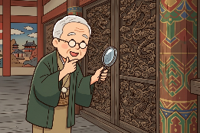
比試 ‧ ‧

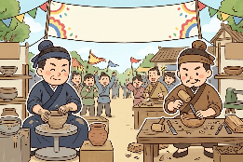
燒製 ‧ ‧

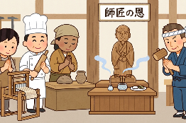
考究 ‧ ‧

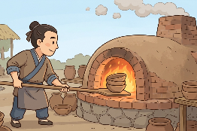
尊崇 ‧ ‧

- 習字題：試依照筆順，並跟隨字樣練習生字。
Practice writing: Try to write the Chinese characters according to the stroke order and the characters shown.
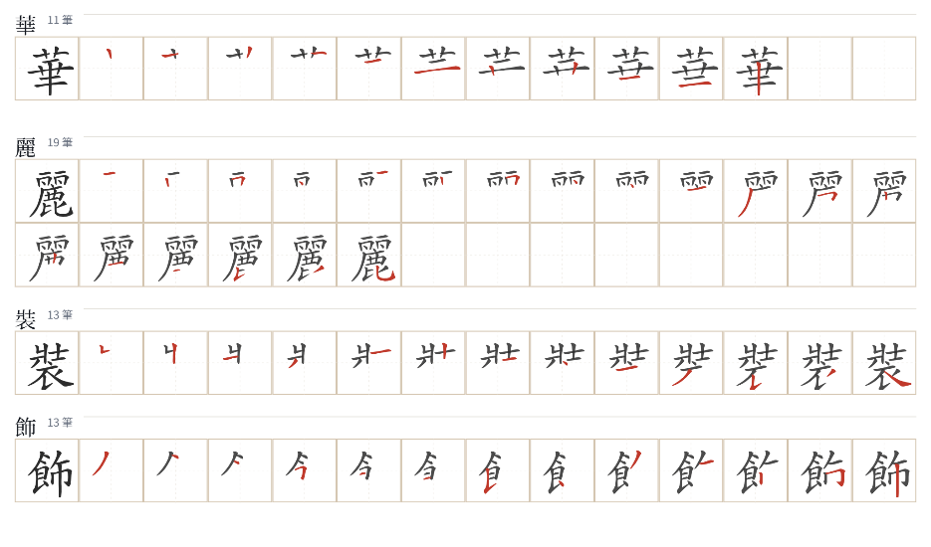
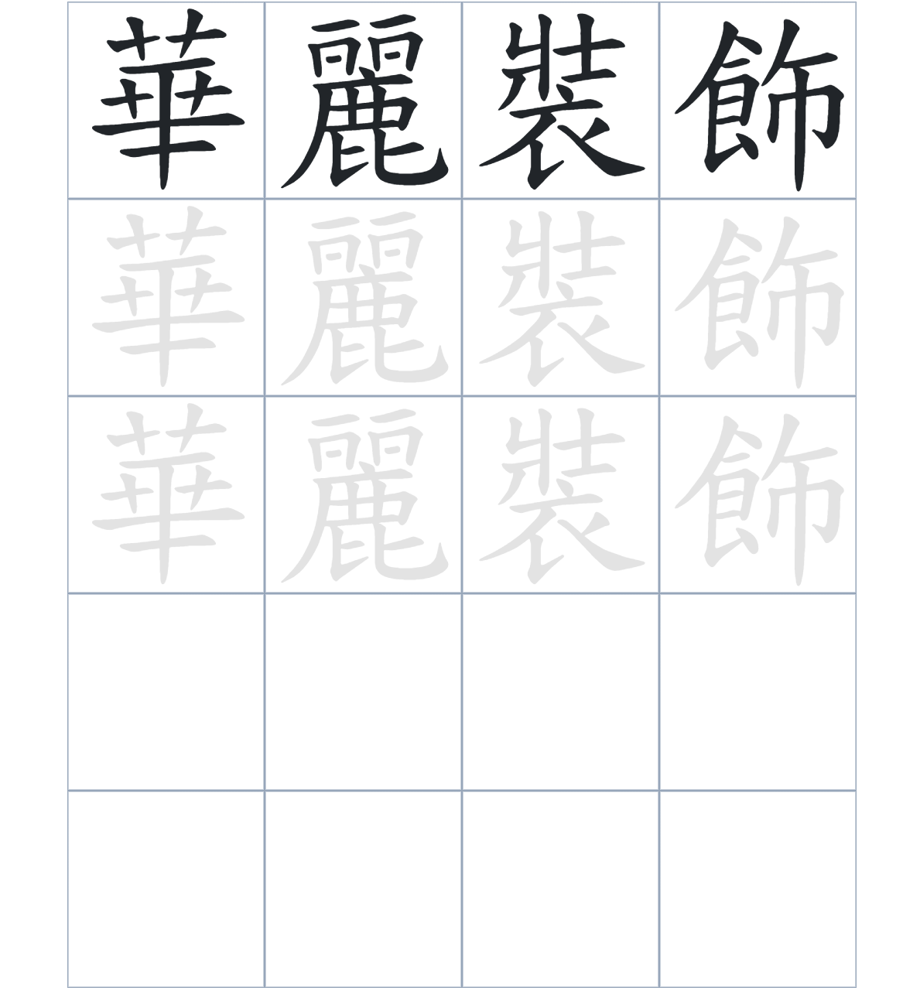

試根據文章內容，回答下列部分：
- 填充題：試在各題留空部分填上正確答案。
Fill in the blanks: Fill in the blanks with the correct answers.

樊仙宮中所供奉的樊仙，是傳說中____________燒製碗的祖先。因為他在與魯班的比試中____________，所以世世代代的製碗工人都對他非常____________。廟宇的裝飾一點也不馬虎，它的入口非常____________，內部牆壁上的精美壁畫也十分____________。

- 短問答：試以自己的文字，以完整句子回答下列的題目。
Short Questions: Give short answers to the following questions.
問題1.
樊仙宮裡面供奉的是哪一位神明？
_______________________________________________________________________________________
_______________________________________________________________________________________

問題2.
那位神明是哪一個行業的祖師？
_______________________________________________________________________________________
_______________________________________________________________________________________

問題3.
為什麼從事製碗行業的人都非常「尊崇」樊仙？
_______________________________________________________________________________________
_______________________________________________________________________________________
- 選擇題：選取適當的答案，將其英文字母代號填入空格內。
Multiple Choice: Choose the correct answers and put them in the boxes below.

問題1.
根據句意，為括號位置選出適當的詞語。
「樊仙宮的面積（ ）非常小，（ ）裡面的幾何屋脊和精美壁畫非常漂亮。」
A. 因爲……所以 B. 不但……還
C. 雖然……但是 D. 與其……不如 □

- 造句題：嘗試根據提供的句式造句。
Make a sentence: Try to write a sentence by using the provided sentence structure and information.

問題1.
請用「因爲……，所以……」的句式，說明樊仙贏了比賽和受到尊崇的關係。
_______________________________________________________________________________________
_______________________________________________________________________________________

問題2.
請用「先……，然後……」的句式，描述馬氏始祖先迎請神像，然後將其供奉在樊仙宮的過程。
_______________________________________________________________________________________
_______________________________________________________________________________________

問題3.
請用「不但……，還……」的句式，描述樊仙宮內留存的石額與碑記等多種歷史文物的意義。
_______________________________________________________________________________________
_______________________________________________________________________________________
- 短文寫作：試寫一段簡短的導遊詞，向遊客介紹「樊仙宮」。 （約40字）
Short Writing: Write a tour guide to introduce the “Fan Sin Temple” to tourists. (Approximately 40 words)
_______________________________________________________________________________________
_______________________________________________________________________________________
_______________________________________________________________________________________
_______________________________________________________________________________________
_______________________________________________________________________________________
_______________________________________________________________________________________

參考答案：

配對題：試將下列吻合的圖像和文字配對起來。
Multiple Choice: Choose the correct answers and put them in the boxes below.
比試 ‧ ‧

燒製 ‧ ‧

考究 ‧ ‧

尊崇 ‧ ‧

填充題：試在各題留空部分填上正確答案。
Fill in the blanks: Fill in the blanks with the correct answers.

樊仙宮中所供奉的樊仙，是傳說中發明燒製碗的祖先。因為他在與魯班的比試中獲勝，所以世世代代的製碗工人都對他非常尊崇。廟宇的裝飾一點也不馬虎，它的入口非常華麗內部牆壁上的精美壁畫也十分考究。

短問答：試以自己的文字，以完整句子回答下列的題目。
Short Questions: Give short answers to the following questions.
問題1.
樊仙宮裡面供奉的是哪一位神明？
樊仙宮裡面供奉的神明是樊仙。___________________________________________________________
_______________________________________________________________________________________

問題2.
那位神明是哪一個行業的祖師？
樊仙是陶瓷業的祖師。___________________________________________________________________
_______________________________________________________________________________________

問題3.
為什麼從事製碗行業的人都非常「尊崇」樊仙？
因為樊仙是發明用陶土燒製碗的祖先，而且他曾在與魯班的比試中獲勝，所以受到人們的尊崇。___
_______________________________________________________________________________________

選擇題：選取適當的答案，將其英文字母代號填入空格內。
Multiple Choice: Choose the correct answers and put them in the boxes below.

問題1.
根據句意，為括號位置選出適當的詞語。
「樊仙宮的面積（ ）非常小，（ ）裡面的幾何屋脊和精美壁畫非常漂亮。」
A. 因爲……所以 B. 不但……還
C. 雖然……但是 D. 與其……不如 C

造句題：嘗試根據提供的句式造句。
Make a sentence: Try to write a sentence by using the provided sentence structure and information.

問題1.
請用「因爲……，所以……」的句式，說明樊仙贏了比賽和受到尊崇的關係。
因為樊仙在製碗比賽中獲勝，所以他受到了所有製碗工人的尊崇。_____________________________
_______________________________________________________________________________________

問題2.
請用「先……，然後……」的句式，描述馬氏始祖先迎請神像，然後將其供奉在樊仙宮的過程。
碗窰鄉的馬氏始祖先親自前往故鄉長樂迎請樊仙的神像，然後將其安置在大埔的樊仙宮內以鎮守廟宇。___________________________________________________________________________________

問題3.
請用「不但……，還……」的句式，描述樊仙宮內留存的石額與碑記等多種歷史文物的意義。
廟內保留下來的古老碑記，不但記載了樊仙宮歷代重修的歷史，還為研究香港早期手工業提供了重要線索。_______________________________________________________________________________

